**EXAMEN PARCIAL - JAVA 17**

**Parte Teórica (10 preguntas)**

1. **¿Cuáles de las siguientes son características del Lenguaje de Programación Orientado a Objetos en Java?**  
   a) Herencia  
   b) Tipado dinámico  
   c) Polimorfismo  
   d) Programación funcional  
   **Respuesta:** a) Herencia y c) Polimorfismo
2. **¿Cuál es la forma correcta de definir el método principal (main) en Java?**  
   a) public static void main(String[] args) {}  
   b) void main() {}  
   c) public void main(String[] args) {}  
   d) static main(String[] args) {}  
   **Respuesta:** a) public static void main(String[] args) {}
3. **¿Cuál de los siguientes NO es un tipo de dato primitivo en Java?**  
   a) int  
   b) float  
   c) String  
   d) char  
   **Respuesta:** c) String
4. **¿Qué imprimirá el siguiente código en la consola?**

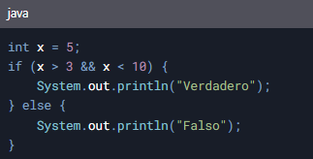

a) Verdadero  
b) Falso  
**Respuesta:** a) Verdadero

1. **¿Cuál es la salida del siguiente código?**

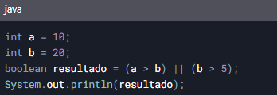

a) true  
b) false  
**Respuesta:** a) true

1. **¿Qué sucede si intentas acceder a un atributo privado de una clase desde otra clase sin un método de acceso?**  
   a) Se permite el acceso  
   b) Se genera un error de compilación  
   c) Se ejecuta con advertencias  
   d) Java convierte automáticamente el atributo en público  
   **Respuesta:** b) Se genera un error de compilación
2. **¿Cuál es la diferencia entre métodos estáticos y no estáticos en Java?**  
   a) Los métodos estáticos pertenecen a la clase y no requieren una instancia  
   b) Los métodos no estáticos se pueden invocar sin una instancia de la clase  
   c) Los métodos estáticos solo pueden modificar atributos de instancia  
   d) No hay diferencia entre ellos  
   **Respuesta:** a) Los métodos estáticos pertenecen a la clase y no requieren una instancia
3. **¿Cuál es la forma correcta de manejar una excepción en Java?**  
   a) Usando try y catch  
   b) Usando if y else  
   c) Usando switch  
   d) Ignorando la excepción  
   **Respuesta:** a) Usando try y catch
4. **¿Qué palabra clave se usa para propagar una excepción en Java?**  
   a) catch  
   b) throw  
   c) throws  
   d) finally  
   **Respuesta:** c) throws
5. **¿Qué imprime el siguiente código?**

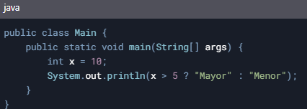

a) Mayor  
b) Menor  
c) Error  
d) Nada

**Respuesta:** a) Mayor